Processamento de Images

Introdução

Nos anos de 1996, 1997 e 1998 eu realizei uma pesquisa sobre pré-processamento de imagens médicas digitais, em especial mamografias. Este documento pretende atualizar meu conhecimento adicionando a minha ferramenta desenvolvida em C++ chamada diMage.
Meu objetivo é apenas estudar processamento de imagens.
Na literatura encontramos diversos filtros, mas podemos dividi-los em dois grupos: filtros de borda (filtros espaciais) e filtros morfológicos. Entretanto podemos ter ainda, como uma outra técnica de pré-processamento, a equalização do histograma gerado pela digitalização da imagem. podemos efetuar a equalização o histograma da imagem.
Quando digitalizamos uma imagem podemos obter seu histograma de distribuição de pixels. Computacionalmente podemos equalizar este histograma, isto é, fazermos uma nova distribuição de pixels de maneira a termos uma imagem melhor.
Os filtros espaciais são aqueles, que utilizam máscaras de convolução para atuar sobre a imagem. Incluem-se neste tipo os filtros de detecção e melhoria de borda e os filtros de mediana, laplaciano, sobel, e tantos outros.
Já os filtros morfológicos consistem naqueles que utilizam operações matemáticas, chamadas de morfológicas para atuar sobre a imagem. As duas operações morfológicas básicas são: a dilação e a erosão, que podem ser combinadas para constituir as operações de abertura e fechamento da imagem.

Equalização de histogramas

Consideremos uma imagem digital com 256 níveis de cinza. Um histograma aplicado aos dados dessa imagem descreve a porcentagem da ocorrência dos 256 níveis de cinza que constituem a imagem.
Os valores de nível de cinza podem ser representados por um número inteiro Gi, cujo índice i representa o “iésimo” nível de cinza. Esta imagem possui nt pixels e ni é o número de pixels que possuem valor de nível de cinza igual a Gi.
Define-se o histograma da imagem como:
hi= ni / nt para i=0 até (M-1) (1)
Onde M é o número total de valores de nível de cinza de uma imagem. Para o caso de uma imagem com 256 níveis, M= 256.
Deste modo o número hi representa a porcentagem sobre o total nt de pixels, de um determinado nível de cinza com ni pixels na imagem. Assim devemos ter:
(2)
Podemos ter informação sobre uma imagem, apenas analisando seu histograma. Considere a figura1 abaixo.
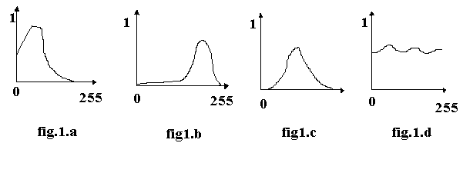 Figura1- Exemplos de histogramas de várias imagens digitais
Na figura 1.a, temos uma imagem com maior número de pixels próximos ao zero (referência de preto). Desta forma temos uma imagem mais escura, já que há predominância de pixels com valores de níveis de cinza mais baixos. Na fig1.b, temos o contrário. O nível 255 é a referência de branco, portanto há um maior número de pixels com valores próximos a 255. Assim a imagem tem o aspecto geral mais claro. Na figura 1.c temos uma imagem onde predominam os valores de nível de cinza médios. Assim a imagem não possui predominância de escuro ou claro. Na figura 1.d temos uma distribuição normal de níveis de cinza.

Convolução e filtros

Seja:
Suponha agora que ao invés de termos funções contínuas, f(x) e g(x) são discretizadas em vetores de dimensões A e B respectivamente:
{f(0), f(1), f(2),…………., f(A-1)}, e {g(0), g(1), g(2),……..g(B-1)} .
As funções discretas devem ser supostas M periódicas . A convolução de ambas deve ser também M periódica. Desta forma podemos definir a convolução discreta entre duas funções como sendo:
para x= 0,1, 2,………., M-1. A função de convolução é um vetor discreto, periódico de dimensão M, com os valores x=0,1,2,3………….M-1 e descrevem um período inteiro de f(x)*g(x).
A convolução bidimensional é análoga a (1):
Tomando f(x,y) e g(x,y) como funções discretizadas por matrizes de tamanho AxB e CxD respectivamente , e considerando que estas matrizes são M periódicas (na direção X) e N periódicas (na direção Y). A convolução bidimensional de f(x,y) e g(x,y) discretas é dada por :
Para x=0,1,2,3…….,M-1 e y=0,1,2,3………,N-1.

Em processamento de imagens, a convolução discreta representa a convolução de duas matrizes, uma delas representa a imagem a ser processada e outra representa uma máscara a ser “convoluída” com imagem original. Por exemplo, os filtros de detecção de borda são matrizes que “convoluímos com a imagem original.
Na convolução, o valor central é multiplicado por cada pixel em sua vizinhança em uma pequena região, os resultados são somados e armazenados no local onde o pixel original estava localizado, e é aplicado para todos os pixels na imagem. Em todos os casos os valores dos pixels originais são utilizados na multiplicação e adição, e os novos valores alterados são utilizados para produzir uma nova imagem.

Considere a máscara abaixo:
1/16 | 2/16 | 1/16
2/16 | 4/16 | 2/16
1/16 | 2/16 | 1/16

Na prática, a mais rápida implementação seria multiplicar o pixel e os seus 8 pixels vizinhos imediatos pelos inteiros 1,2, ou 4, e os produtos são somados, então, o total é dividido por 16. Neste caso, utilizar os inteiros que são potências de dois, nos permite que as operações matemáticas sejam rápidas.
As bordas em imagens digitais são consideradas como informação de altas frequências.
Deste modo, filtros de detecção de borda são considerados como filtros passa alta. Considere o exemplo abaixo para melhor entendimento do que são bordas em uma imagem.
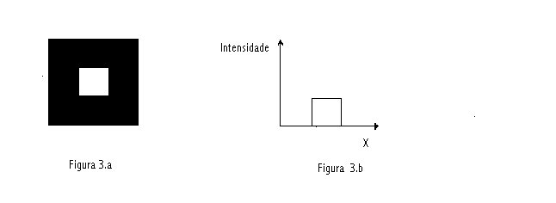
Figura 3- Imagem de um quadrado branco em fundo escuro e seu gráfico de intensidade de luz na direção
Na figura 3.a acima temos uma imagem de um quadrado branco sobre um fundo escuro. Quando caminhamos na figura 3.a da esquerda para à direita na foto na direção x, inicialmente encontramos uma região totalmente escura.
Isto se reflete no gráfico da figura 3.b, onde podemos verificar que há uma região totalmente escura antes do quadrado. Há então, na figura 3.a, uma região que abruptamente passa do escuro para o claro. Como pode ser visto na figura 3.b, esta região clara é o comprimento do próprio quadrado. As bordas são então, delimitadoras da região que sabemos ser um quadrado.
Para detectarmos bordas verticais no lado esquerdo do quadrado da figura 3.a, podemos uma máscara de convolução que funciona como um filtro passa alta espacial de frequência. Este filtro pode ser:
-1 0 1
-2 0 2
-1 0 1
Figura 4- Máscara de convolução para detecção de bordas verticais

Nas regiões da imagem onde existam valores de pixels iguais, a soma dos produtos será igual a zero. Desta forma as regiões homogêneas da imagem são removidas. Uma vez que a máscara de convolução atue sobre a imagem, quando os valores dos pixels passam de nível baixo para alto (como numa borda vertical), a máscara fará com que tenhamos como saída o seu maior valor. Estes valores na imagem resultante, estarão nas bordas à esquerda.
Se transpormos verticalmente a matriz da figura 4, obtemos um filtro para detecção de bordas verticais à direita, como mostra a figura 5.
1 0 -1
2 0 -2
1 0 -1
Figura 5- Máscara para detecção de bordas verticais ‘a esquerda

Este último filtro irá fazer com que as bordas à direita sejam ressaltadas. Da mesma forma podemos imaginar máscaras para detectar filtros horizontais abaixo ou acima na imagem. Este filtro bastante utilizado é o filtro de Sobel.
Podemos combinar os dois processos, de detecção de bordas verticais e através da fórmula abaixo, termos um novo processo para filtrar uma imagem:

S= V² + H² (6)

Neste caso aplicamos os filtros para encontrar as bordas horizontais e verticais, obtendo assim duas imagens, H e V, e em seguida aplicamos (6) para cada elemento das imagens.
Estes filtros são considerados operadores direcionais, pois a direção é importante a direção em que estão sendo aplicados. Abaixo na figura 6 apresentamos 3 filtros diferente aplicados à mesma foto.

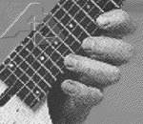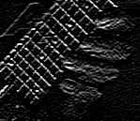
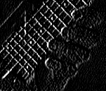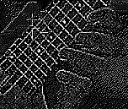
Figura 6- Imagem original e imagens resultantes da aplicação de diversos filtros
No sentido horário a partir do canto superior esquerdo, temos as figuras 6.a, 6.b, 6.c e 6.d.
Na figura 6.a temos a imagem original. Na figura 6.b foi aplicado uma máscara para encontrar as bordas horizontais. Nas figuras 6.c e 6.a foram aplicados respectivamente filtros para encontrar bordas verticais, e o filtro que encontra as bordas, tanto verticais quanto horizontais.
Há um outro importante filtro para detecção de bordas é o filtro Laplaciano. Ele difere dos filtros anteriores por não ser um filtro direcional, isto é ele não depende do gradiente (taxa de mudança da imagem), porém ele suscetível a ruídos. Um exemplo, aplicado nos experimentos é o filtro Laplaciano 5x5 explicitado abaixo:
-1 -1 -1 -1 -1
-1 -1 -1 -1 -1
-1 -1 24 -1 -1
-1 -1 -1 -1 -1
-1 -1 -1 -1 -1
Figura 7 - Máscara laplaciana 5x5

E ao aplicarmos o filtro Laplaciano à imagem original 6.a, obtemos o resultado da figura 8.
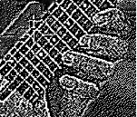
Figua 8- Efeito do filtro Laplaciano

O filtro de média, é aquele que substitui um pixel pela média dos pixels vizinhos. Um exemplo de um filtro de média é mostrado abaixo na figura 9.
1 1 1 1 1
1 1 1 1 1
1 1 1 1 1 *1/25
1 1 1 1 1
1 1 1 1 1
Figura 9- Matriz 5x5 que atua como filtro de média
O objetivo deste filtro é eliminar regiões de pixels em que haja diferenças entre o restante da imagem. Isto contrapõe o objetivo dos filtros detetores de bordas, cujo objetivo é encontrar e acentuar as diferenças. Este filtro de média, suaviza a imagem como um todo como pode ser visto na figura 10.


Figura 10- Efeito do filtro de média aplicado sobre uma imagem
A imagem original pode ser vista na figura 2.
Já o filtro de mediana não pode ser computado usando-se uma máscara de convolução. Para que possamos aplicar este filtro devemos proceder conforme Como exemplo consideremos a seguinte região de uma imagem:
7 7 7
7 16 7
7 7 7
cuja mediana é 7.
É possível converter a vizinhança dos pixels em um conjunto A= {7,7,7,716,7,7,7,7}. Ordenando A, ficamos com {7,7,7,7,7,7,7,7,16}. Daí obtemos a mediana no valor do meio deste conjunto.
Este procedimento, de mediana é eficaz quando desejamos eliminar um sinal ou pixel que sejam muito diferentes dos outros pixels da imagem. Ou seja, eliminar aéreas estranhas na imagem.
Abaixo temos a figura original 2, processada com um filtro de mediana.


Figura 11- Efeito do filtro de mediana sobre a Imagem

Filtros Morfológicos

As duas operações morfológicas mais importantes são a dilação e a erosão. Ambas são baseadas na subtração e adição de Minkowski. Consideremos o exemplo abaixo:
Y Y

R²
A
R² B
X x Figura 12- Dois objetos em um espaço R²
Podemos definir a soma de Minkowski do objeto A com o objeto B, pelo símbolo +. Esta operação é definida como sendo:
(8)
A equação acima nos diz que, todos os elementos do objeto A são somados a todos elementos, b, do objeto B, para formar um novo conjunto de elementos t. Devemos apenas considerar os contornos dos objetos para determinar a forma do novo objeto. No caso da figura 12, a adição de A com B, resulta na translação vertical de A da distância que o ponto B dista da origem, como verificamos na figura abaixo:

Y

A+B

AaA A

B
X
Figura 13- Objeto A somado com objeto B
Podemos também efetuar a subtração de Minskowski, dos dois objetos da figura 14. A subtração de Minskowski é definida como sendo:
(9)
Onde A^{c} e B^{c} são respectivamente o complemento de A e o complemento de B.
Na figura 12, o complemento de A são todos os pontos fora do quadrado.
Considere agora o retângulo da figura 12, e a figura abaixo:

b1
B R²

b2
Figura 14- Objeto B
Quando realizamos a operação de subtração de A com B, utilizamos a equação (9). Primeiro encontramos o complemento do objeto A, como dito acima. A adição ou(dilação), do complemento de A com o objeto B, seguido do complemento deste resulta em:
Y

A-B=(A^{c}+B)^{c}

R²
X
Figura 15- Objeto A subtraído do Objeto B

Podemos combinar as duas operações de dilação e erosão para criar duas novas operações, a abertura da imagem e o fechamento da imagem.
Na figura abaixo temos exemplos da aplicação da dilação e erosão sobre a imagem original da figura 6.a

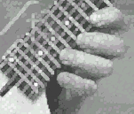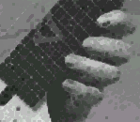
Figura 16- Dilação (à direita) e Erosão(esquerda) da foto original na figura 6.a.

